Napreduju radovi na Centru za starije osobe Pleternica – uskoro slijedi opremanje i nabava vozila

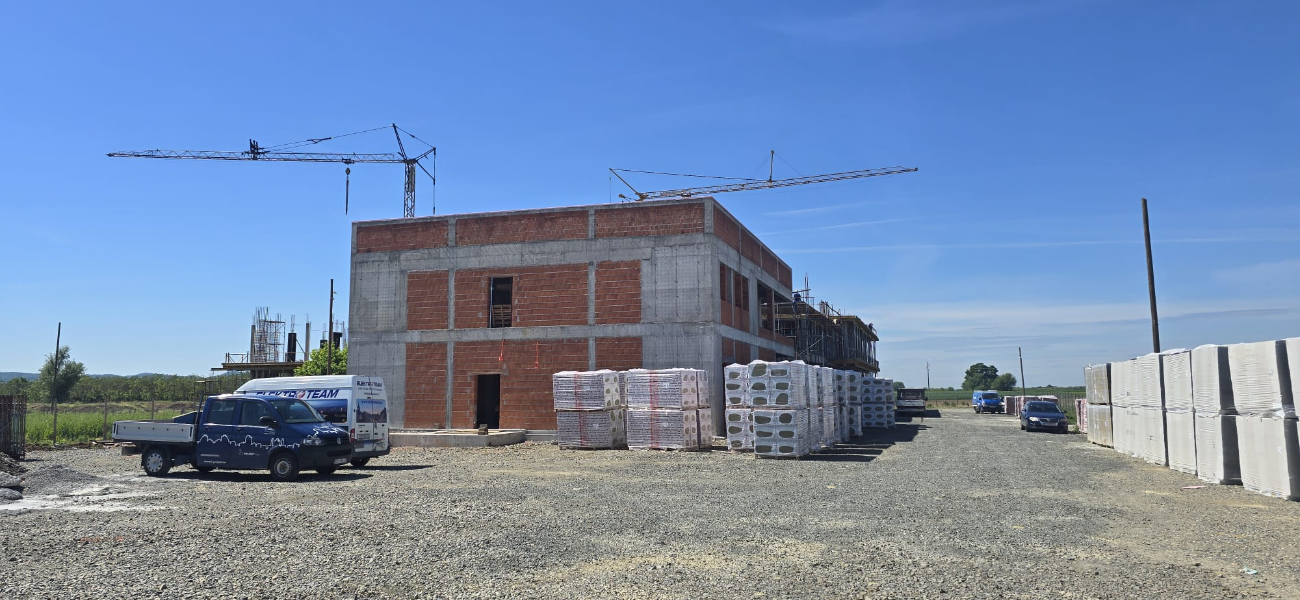
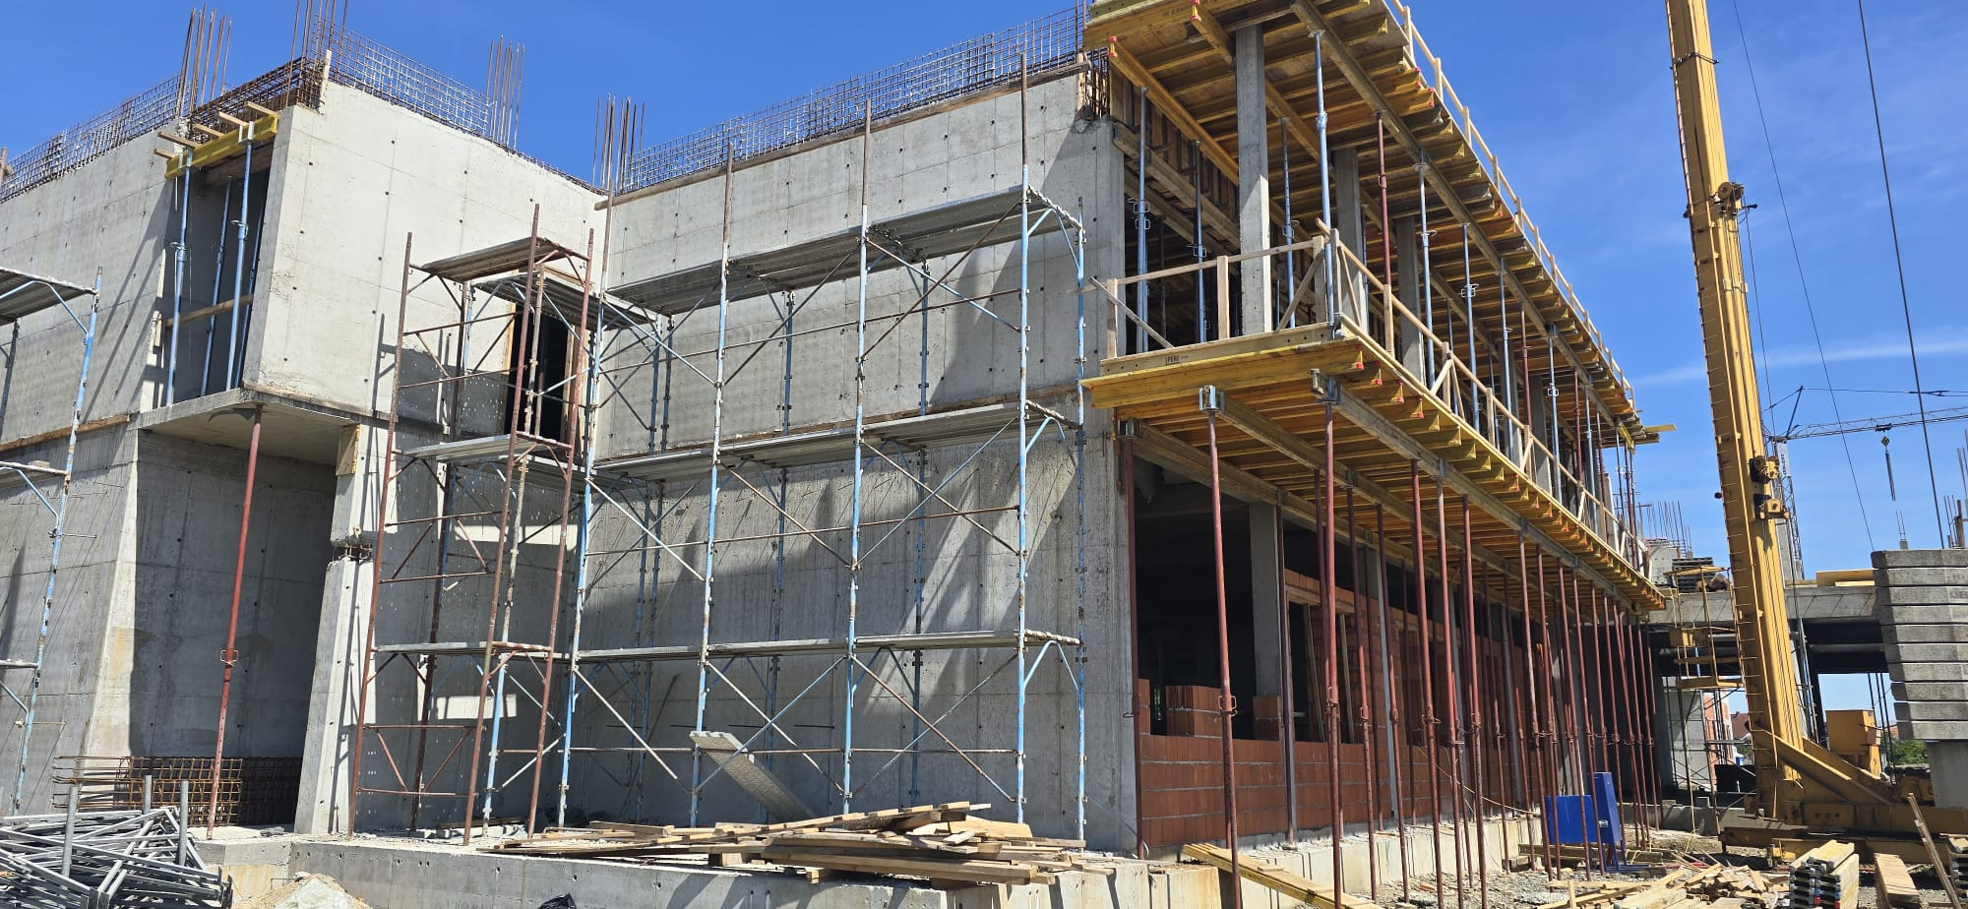

Jedan od najvećih i najznačajnijih projekata u povijesti Grada Pleternice svakim danom poprima svoje konačne obrise. Centar za starije osobe Pleternica osigurat će suvremenu i kvalitetnu skrb za starije osobe, s posebnim naglaskom na dostupnost institucionalnih i izvaninstitucionalnih socijalnih usluga.
Nakon intenzivne faze građevinskih radova, uskoro slijedi i postupak opremanja zgrade Centra. Planirana je nabava namještaja, medicinske i kuhinjske opreme, unutarnjeg uređenja te svih potrebnih sadržaja kako bi korisnicima bio osiguran siguran, funkcionalan i ugodan prostor za boravak.
Također, u sklopu projekta planirana je i nabava vozila za potrebe Centra za starije osobe Pleternica, koja će služiti za pružanje izvaninstitucionalnih usluga, prijevoz korisnika te organizaciju pomoći starijim osobama na području grada i okolnih naselja.
Grad Pleternica nastavlja ulagati u projekte koji podižu kvalitetu života svih generacija, a Centar za starije osobe predstavlja važan korak prema stvaranju zajednice koja brine o svojim najstarijim sugrađanima i osigurava im dostojanstvenu i kvalitetnu skrb.


